El Entrenador Digital
Por Intel Corporation
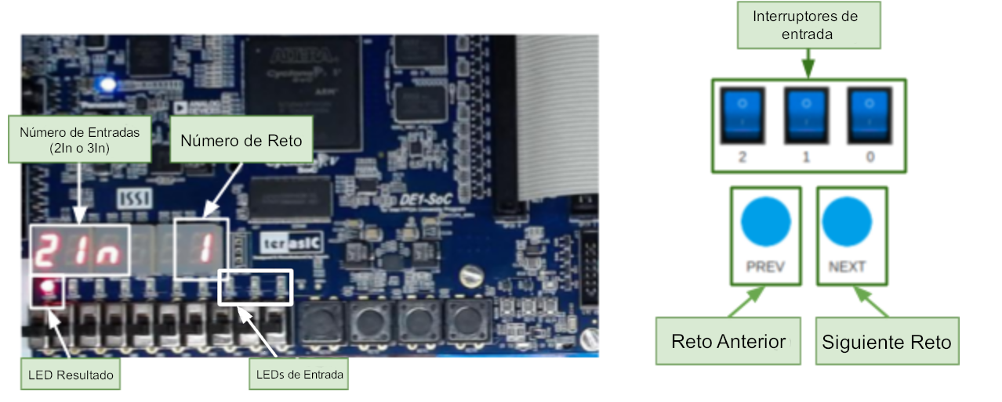

Como usar el Entreador Digital: Hay 10 desafíos programados en el tablero. Tu trabajo consiste en decidir cuál es la función lógica de cada desafío (el número de desafío aparece en la parte derecha de la pantalla) accionando los interruptores de entrada y observando el LED de salida (la luz de la izquierda de la placa). Un interruptor pulsado "hacia arriba" es un 0, y un interruptor pulsado "hacia abajo" es un 1. Asimismo, un LED encendido es un 1 y un LED apagado es un 0. El número de la izquierda indica si la función tiene dos o tres entradas (2In, sólo se utilizan los dos interruptores de la derecha, o 3In, que se utilizan todos los interruptores). Puedes pasar de un reto a otro utilizando los botones del tablero: para avanzar al siguiente reto pulsa el botón de la derecha, o pulsa el botón de la izquierda para volver al reto anterior. Intenta rodear la función correcta para cada secuencia.

Número de secuencia | Número de entradas | Función Lógica
1 | 2 | AND | OR | NAND | NOR | XOR
2 | 2 | AND | OR | NAND | NOR | XOR
3 | 2 | AND | OR | NAND | NOR | XOR
4 | 2 | AND | OR | NAND | NOR | XOR
5 | 2 | AND | OR | NAND | NOR | XOR
6 | 3 | AND | OR | NAND | NOR | MUX
7 | 3 | AND | OR | NAND | NOR | MUX
8 | 3 | AND | OR | NAND | NOR | MUX
9 | 3 | AND | OR | NAND | NOR | MUX
10 | 3 | AND | OR | NAND | NOR | MUX

